______2017-02-27______
(kvietimo paskelbimo data)

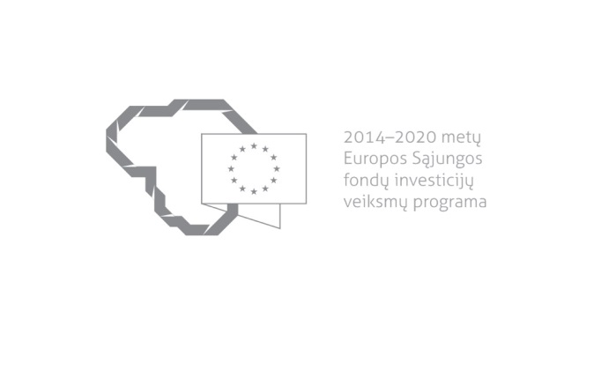

Kvietimas teikti paraiškas finansuoti projektus pagal priemonę
Nr. 06.3.1-LVPA-K-107 „Gamtinių dujų skirstymo sistemų modernizavimas ir plėtra“
Nr. 02

Lietuvos Respublikos energetikos ministerija ir viešoji įstaiga Lietuvos verslo paramos agentūra (toliau – LVPA) kviečia teikti paraiškas finansuoti projektus pagal 2014–2020 m. Europos Sąjungos fondų investicijų veiksmų programos priemonę Nr. 06.3.1-LVPA-K-107 „Gamtinių dujų skirstymo sistemų modernizavimas ir plėtra“.

Finansavimo tikslas: | Kuriant pažangią gamtinių dujų skirstymo sistemą, stiprinti vidinį gamtinių dujų tinklą, užtikrinti suskystintų gamtinių dujų terminalo ir tarpvalstybinių jungčių efektyvų naudojimą, taip pat sudaryti sąlygas integruoti Lietuvos gamtinių dujų sistemą į Europos gamtinių dujų vidaus rinką.
Finansuojamos veiklos: | Naujų pažangiųjų skirstymo sistemų įrengimas, siekiant užtikrinti dujų skirstymo saugumą ir patikimumą.
Galimi pareiškėjai: | Juridiniai asmenys, kurie licencijoje nurodytoje teritorijoje verčiasi gamtinių dujų skirstymo veikla ir yra atsakingi už gamtinių dujų skirstymo sistemos eksploatavimą, techninės priežiūros užtikrinimą, prireikus – už jos plėtrą konkrečioje teritorijoje, sujungimą su kitomis sistemomis, taip pat už ilgalaikio sistemos pajėgumo užtikrinimą, pagrįstą gamtinių dujų skirstymo paklausa, – gamtinių dujų skirstymo sistemos operatoriai.
Atrankos būdas: | Projektų konkursas vienu etapu.
Didžiausia galima projektui skirti finansavimo lėšų suma, Eur: | 1 500 000 Eur (vienas milijonas penki šimtai tūkstančių eurų).
Planuojama kvietimo finansavimo suma, Eur: | 1 500 000 Eur (vienas milijonas penki šimtai tūkstančių eurų).
Paraiškos gali būti teikiamos nuo: | 2017-02-27, 9:00
Paraiškos gali būti teikiamos iki (galutinis paraiškų pateikimo terminas): | 2017-04-28, 14:45 val.
Kita informacija: | Pareiškėjas iki paraiškos pateikimo turi būti parengęs investicijų projektą (jame turi būti nurodyti ir aprašyti visi diegiami pažangiosios infrastruktūros elementai) su Sąnaudų ir naudos analizės rezultatų skaičiuokle vienai siūlomai įgyvendinti projekto alternatyvai. Investicijų projektas su Sąnaudų ir naudos analizės rezultatų skaičiuokle rengiamas pagal Investicijų projektų, kuriems siekiama gauti finansavimą iš Europos Sąjungos struktūrinės paramos ir / ar valstybės biudžeto lėšų, rengimo metodiką, patvirtintą viešosios įstaigos Centrinės projektų valdymo agentūros direktoriaus 2014 m. gruodžio 31 d. įsakymu Nr. 2014/8-337 (toliau – Investicijų projektų metodika), kuri skelbiama ES struktūrinių fondų svetainės skiltyje „Finansavimo skyrimas“ prie „Metodikos“ arba http://www.ppplietuva.lt/ skiltyje „Teisinė ir metodinė informacija“ prie „Metodiniai dokumentai“.  Vadovaujantis Projektų administravimo ir finansavimo taisyklėmis, patvirtintomis Lietuvos Respublikos finansų ministro 2014 m. spalio 8 d. įsakymu Nr. 1K-316, (toliau – Taisyklės) pareiškėjai, teikdami paraiškas ir su jomis susijusią informaciją, ir projektų vykdytojai projektų įgyvendinimo metu ir poprojektiniu laikotarpiu privalo naudotis Iš Europos Sąjungos struktūrinių fondų lėšų bendrai finansuojamų projektų duomenų mainų svetaine (toliau – DMS), išskyrus Taisyklėse nustatytas išimtis. DMS naudojimosi tvarka nustatyta Duomenų teikimo per DMS tvarkos apraše (Taisyklių 1 priedas).  Jeigu DMS funkcinės galimybės nepakankamos ar laikinai neužtikrinamos, reikalingą informaciją, susijusią su paraiška ar projekto įgyvendinimu, pareiškėjas ar projekto vykdytojas įgyvendinančiajai institucijai ir įgyvendinančioji institucija pareiškėjui ar projekto vykdytojui teikia raštu.

Informacija apie paraiškų teikimą:
Paraiškų pateikimo būdas: | Paraiškos gali būti pateiktos kaip pasirašyti popieriniai dokumentai arba kaip elektroniniai dokumentai, pasirašyti saugiu elektroniniu parašu, priklausomai nuo to, kokią šių dokumentų formą pasirenka pareiškėjas.  Jei paraiška teikiama kaip popierinis dokumentas, pareiškėjas turi pateikti vieną paraiškos originalą ir elektroninę užpildytos paraiškos formos versiją „pdf“ formatu, įrašytą į elektroninę laikmeną. Paraiškos originalo ir elektroninės versijos turinys turi būti identiškas. Nustačius, kad paraiškos elektroninės versijos turinys neatitinka originalo, vadovaujamasi paraiškos originale nurodyta informacija.  Paraiška turi būti atsiųsta registruota pašto siunta naudojantis pašto paslaugų teikėjų teikiamomis paslaugomis arba pristatyta į LVPA priimamąjį, Savanorių pr. 28, LT-03116 Vilnius.  Jei paraiška teikiama kaip elektroninis dokumentas, pareiškėjas turi užpildyti paraišką ir pateikti ją elektroniniu paštu dokumentai@lvpa.lt. Kartu su paraiška teikiami dokumentai ir (ar) skaitmeninės pridedamų dokumentų kopijos elektroniniu parašu gali būti netvirtinami.  Siunčiant registruota pašto siunta, paraiškos turi būti įteiktos pašto paslaugų teikėjui ne vėliau kaip iki 2017 m. balandžio 28 d. 24:00 val..  Jei paraiška nesiunčiama registruotąja pašto siunta, ji turi būti pristatyta į LVPA iki 2017 m. balandžio 28 d. 14:45 val.  Jei paraiška teikiama kaip elektroninis dokumentas, ji turi būti atsiųsta elektroniniu paštu dokumentai@lvpa.lt iki 2017 m. balandžio 28 d. 14:45 val.  LVPA neprisiima atsakomybės dėl ne laiku pristatytų paraiškų.
Įgyvendinančiosios institucijos, priimančios paraiškas, pavadinimas: | LVPA
Įgyvendinančiosios institucijos adresas: | Savanorių pr. 28, LT-03116, Vilnius.
Konsultuojančių įgyvendinančiosios institucijos darbuotojų vardai, pavardės, kontaktai (el. paštas, telefonas): | Priemonės projektų tinkamumo klausimais:  LVPA Komunikacijos skyriaus vyresnysis informavimo specialistas Deividas Petrulevičius, el. p. d.petrulevicius@lvpa.lt, tel. (8 5) 268 7411.  LVPA Energetikos projektų skyriaus vedėja Egida Kunigėlienė, el. p. e.kunigeliene@lvpa.lt, tel. (8 5) 268 7456.  Bendraisiais klausimais:  LVPA Komunikacijos skyriaus vedėja Eglė Žemaitienė, el. p. e.zemaitiene@lvpa.lt, tel. (8 5) 210 9091.  LVPA Komunikacijos skyriaus vyresnioji informavimo specialistė Sigita Varsackytė, el. p. s.varsackyte@lvpa.lt, tel. (8 5) 203 4866.
Interneto svetainės, kurioje galima rasti kvietimo dokumentus, adresas: | http://www.esinvesticijos.lt/paskelbti_kvietimai  http://enmin.lrv.lt/lt/veiklos-sritys-3/europos-sajungos-parama/es-investicijos-ir-strukturine-parama/2014-2020-m-es-investicijos  http://lvpa.lt/lt/energetikos-priemones

